**Tekstkader 5: Het rijk van de Dieren**

Als een cel van een organisme de volgende organellen bevat hoort het organisme bij het rijk van de dieren:

* Celmembraan
* Cytoplasma
* Celkern

Het rijk van de dieren wordt in acht afdelingen verdeeld:

1. Afdeling van de Eencellige dieren
2. Afdeling van de Sponzen
3. Afdeling van de Holtedieren
4. Afdeling van de Wormen
5. Afdeling van de Weekdieren
6. Afdeling van de Geleedpotigen
7. Afdeling van de Stekelhuidigen
8. Afdeling van de Gewervelden

Bij de indeling van het dierenrijk in afdelingen spelen twee kenmerken een belangrijke rol. Dat zijn de **symmetrie** en het **skelet**.

*Symmetrie*

Sommige voorwerpen kun je zó doorsnijden, dat de twee helften elkaars spiegelbeeld zijn. We noemen zo’n voorwerp **symmetrisch**.

Veel organismen hebben een symmetrische lichaamsbouw. De twee helften zijn echter nooit precies aan elkaar gelijk. Het lichaam van een mens bijvoorbeeld lijkt aan de buitenkant symmetrisch. De organen liggen echter niet symmetrisch. De maag bijv. ligt in de linkerhelft en de lever in de rechterhelft van het lichaam. Toch noemen we in de biologie een mens symmetrisch.

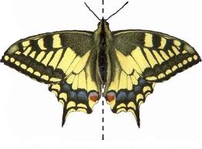

Veel dieren zijn **tweezijdig symmetrisch**. Deze dieren zijn slechts op één manier in twee ongeveer gelijke helften te verdelen. Een voorbeeld hiervan is een vlinder.

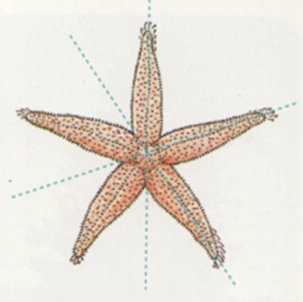Sommige dieren zijn **veelzijdig symmetrisch**. Deze dieren zijn op meerdere manieren in twee ongeveer gelijke helften te verdelen. Een voorbeeld hiervan is een zeester.

Dieren die op geen enkele manier in twee ongeveer gelijke helften zijn te verdelen, noemen we **niet-symmetrisch**. Een voorbeeld hiervan is een amoebe.

*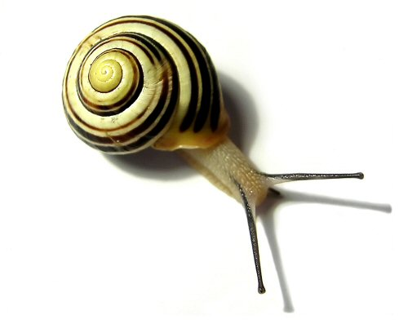Skelet*

Veel dieren hebben stevige delen in hun lichaam. Deze stevige delen kunnen de dieren stevigheid en bescherming geven. We noemen deze stevige delen het **skelet** van het dier.

Bij een mossel, een slak en een insect zit het skelet aan de buitenkant van het lichaam. We noemen dat een **uitwendig** skelet.

Bij een spons, een inktvis en een mens zit het skelet binnen in het lichaam. We noemen dat een **inwendig** skelet. Er zijn ook dieren die **geen skelet** hebben. Een voorbeeld daarvan is een kwal. De meeste dieren zonder skelet leven in het water.

